Nama : Arafik Nur Fadliansah

Kelas : PTIK A

NIM : K3519015

Praktikum 04 - Pemrograman Web

Materi: Built-in Functions (File Handling Functions)

# Kegiatan 1

1. Bukalah Notepad atau Notepad++ atau yang lainnya
2. Kemudian buatlah file myfile.txt yang isinya spt ini:

AJAX = Asynchronous JavaScript and XML

CSS = Cascading Style Sheets

HTML = Hyper Text Markup Language

PHP = PHP Hypertext Preprocessor

SQL = Structured Query Language

SVG = Scalable Vector Graphics

XML = EXtensible Markup Language

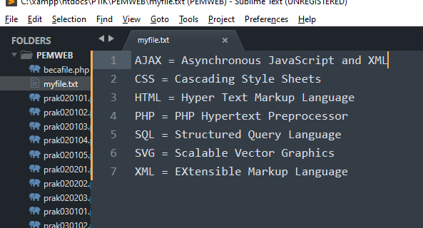

1. Kita akan membuat script PHP untuk membaca isi dari file tsb kemudian menampilkannya di browser bacafile.php

<?php

$namaFile = "myfile.txt";

$myfile = fopen($namaFile, "r") or die("Tidak bisa buka file!"); echo fread($myfile, filesize($namaFile)); fclose($myfile);

?>

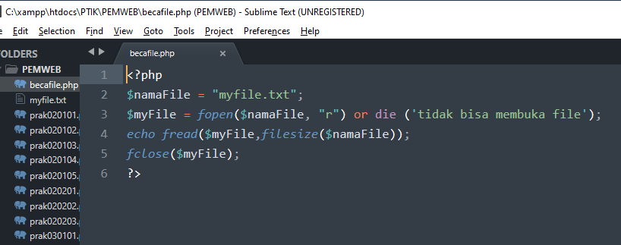

1. Jalankan script bacafile.php, dan amati apakah script bisa berjalan dengan baik. Pastikan file myfile.txt berada dalam satu folder yang sama dengan bacafile.php nya.

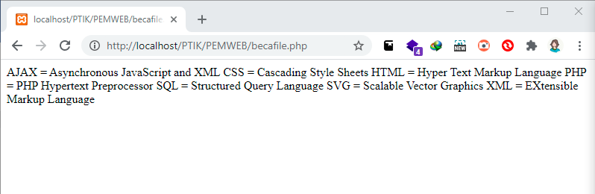

1. Setelah script bisa berjalan dengan baik, jawablah pertanyaan berikut ini:
   1. Apakah kegunaan dari function fopen()? Dan jelaskan maksud dari parameter yang ada di dalam function fopen() tersebut!

Jawab: **…function fopen() berguna untuk membuka file ataupun URL. Parameter yang diberikan pada file *becafile.php* adalah: (1) Filename, yaitu file/url yang ingin dibuka. Di situ didefinisikan akan mengambil file ‘myfile.txt’ yang sudah tersedia pada root folder. (2). Mode, yaitu mode yang akan diberikan ketika mengambil suatu file. Di situ parameter mode diisi dengan ‘r’ dimana berarti hanya baca (read only).**

* 1. Apa kegunaan dari function die()?

Jawab: …**function die() berguna untuk mengarahkan kondisi jika file yang dituju tidak dapat dibuka. Entah itu karena file tidak ada atau file memiliki hak akses yang menyebabkan tidak bisa dibaca. Di situ tertulis jika tidak dapat dibuka akan mengoutputkan “tidak bisa membuka file”.**

* 1. Apa kegunaan dari function fread()? Jelaskan maksud maksud dari parameter yang ada di dalam function fread() tersebut!

Jawab: ……**function fread() adalah membaca isi yang ada di dalam file yang telah diambil pada fopen().**

* 1. Apa kegunaan dari function fclose()? Bagaimana jika tidak menggunakan function ini setelah operasi file selesai?

Jawab: ……**function fclose() berguna untuk menutup kembali file yang telah dibuka. Jika tidak menggunakan function ini maka, kode masih berfungsi dan PHP secara otomatis akan menutup file handler (terminate program). Akan tetapi lebih baik menginstruksikannya pada script.**

# Kegiatan 2

1. Dengan menggunakan file myfile.php, buatlah script PHP sebagai berikut:

bacafile2.php

<?php

$namaFile = "myfile.txt";

$myfile = fopen($namaFile, "r") or die("Tidak bisa buka file!"); while(!feof($myfile)) { echo fgets($myfile);

} fclose($myfile);

?>

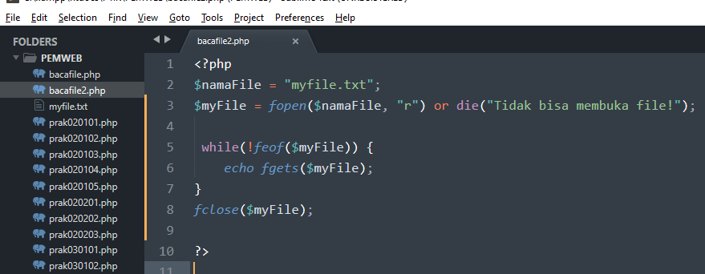

1. Jalankan script di atas, dan amati hasilnya! Apakah output yang dihasilkan sama dengan script bacafile.php? Jika sama, apa kesimpulannya? Dan jelaskan apa perbedaan cara kerja dari kedua script tersebut!

**Output yang dihasilkan sama. Kesimpulan: kita bisa memilih cara yang paling efektif sesuai dengan output yang kita inginkan dan kode yang kita buat.**

**Perbedaan: (1). fopen() mengembalikan sumber file handle. Dimana terdapat isi (content) pada file. Untuk membaca dari file. (2). Fopen() terlebih dahulu dimasukkan ke sebuah variable untuk kemudian digunakan melalui looping data. Feof() berguna untuk mengecek akhir dari file. JIka sudah eksekusi function fgets() untuk membaca file.**

1. Jelaskan kegunaan dari function berikut ini:
   1. feof()

Jawab: …**Fungsi ini mengembalikan TRUE jika terjadi kesalahan, atau jika EOF telah tercapai. Jika tidak ia mengembalikan FALSE.**

* 1. fgets()

Jawab: …**Fungsi ini digunakan untuk membaca string dari file sampai ditemukan karakter baris \n atau setelah n-1 karakter. Dengan n adalah panjang maks string.**

# Kegiatan 3

1. Buatlah script PHP berikut ini updatefile.php

<?php

$namaFile = "myfile.txt";

$myfile = fopen($namaFile, "a") or die("Tidak bisa buka file!"); fwrite($myfile, "DOS = Disk Operating System\n"); fclose($myfile); ?>

Keterangan: masih menggunakan file myfile.txt yang sama dengan sebelumnya

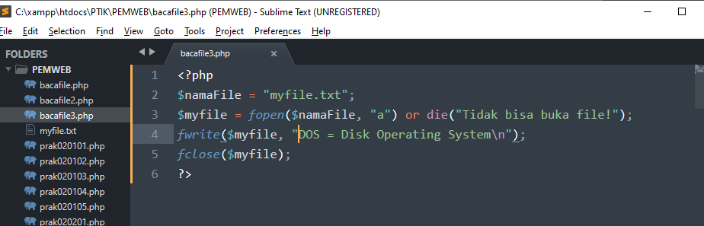

1. Jalankan script di atas, kemudian amati perubahan yang ada di dalam file myfile.txt!

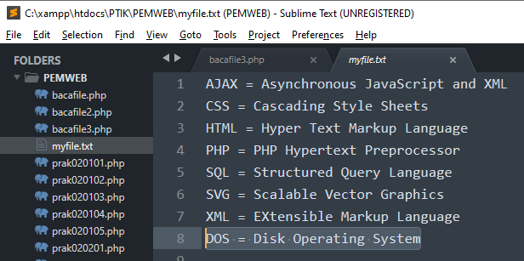

1. Apa kegunaan dari function fwrite()?

**Fwrite() berfungsi untuk menuliskan sebuah karakter (string) ke dalam file yang telah didefinisikan pada parameter.**

1. Apa yang terjadi jika perintah fopen($namaFile, "a") diganti dengan fopen($namaFile, "w")?

**Parameter mode yang diisi dengan value “a” mengakibatkan file hanya dapat diubah/ditulskan (edit). Sedangkan value “w” dapat membuka dan menuliskan ulang (edit).**

# Project Latihan

Diketahui sebuah file datamhs.dat yang isinya data mahasiswa sebagai berikut:

M0197065|Rosihan Ari Yuana|1979-09-01|Boyolali

M0197004|Dwi Amalia Fitriani|1979-09-17|Kudus

M0197003|Faza Fauzan|2005-01-28|Karanganyar

M0197005|Nada Hasanah|2006-08-12|Karanganyar

Buatlah script PHP untuk membaca file di atas kemudian munculkan ke browser dalam bentuk tabel sbb:

**DATA MAHASISWA**

Jumlah Data : ……

|  |  |  |  |  |  |
| --- | --- | --- | --- | --- | --- |
| **No** | **NIM** | **Nama Mhs** | **Tanggal Lahir** | **Tempat Lahir** | **Usia (Thn)** |
| 1 |  |  |  |  |  |
| 2 |  |  |  |  |  |
| 3 |  |  |  |  |  |
| 4 |  |  |  |  |  |

Petunjuk:

* Gunakan function explode() untuk membaca setiap item data pada setiap baris data
* Untuk menghitung usia, idenya bisa menggunakan metode untuk menghitung selisih hari dari dua tanggal seperti di Praktikum 3 sebelumnya, kemudian dinyatakan dalam tahun.

Hasil:

